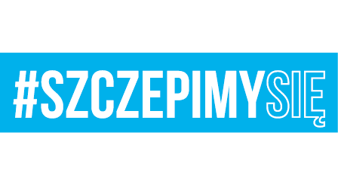

Warszawa, dnia 10.06.2021 r.

KOMUNIKAT PUBLICZNY

W związku ze zgłoszony wnioskiem o możliwość zorganizowania wizji lokalnej w postępowaniu o udzielenie zamówienia publicznego na usługę remontu dla odnowienia klasy PRS statku s/v Zodiak (nr ref. ZP-26/2021), Zamawiający informuję że wizja lokalna odbędzie się w dniu 17.06.2021 r. o godz. 10:00.
Wykonawca zobowiązany będzie przesłać za pomocą platformy zakupowej Zamawiającego, tj. https://platformazakupowa.pl/pn/grom, poniższe dane najpóźniej na jeden dzień roboczy przed wyznaczonym terminem zebrania, tj. do dnia 16.06.2021 r.:
- nazwę potencjalnego Wykonawcy,
- liczbę osób ze strony potencjalnego Wykonawcy,
- imiona i nazwiska pracowników Wykonawcy,
- numery telefonów ww. pracowników.
Podczas wizji lokalnej Wykonawców Zamawiający nie będzie udzielała wyjaśnień w zakresie zapisów SWZ.
Zamawiający odpowie na wszystkie pytania Wykonawców zadane drogą elektroniczną, dotyczące przedmiotu zamówienia po wizji lokalnej Wykonawców. Treść odpowiedzi zostanie przesłana uczestniczącym w postępowaniu Wykonawcom oraz zamieszczona na stronie https://platformazakupowa.pl/pn/grom.

